Korspolarization

Otthogonal phasor ratio R =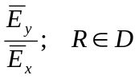

R= ± i motsvara circular polarization.
Om R är helt rell innebär linjär polarisation 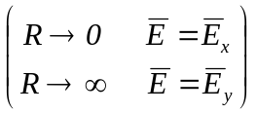

Superposition av två ortogonalt eliptiska polariserade vågor med faserna och och de är tidsberoende 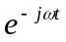
LHEP:
(Vänster hands cirkulär polarisation)
RHEP:
(Höger hands cirkulär polarisation)

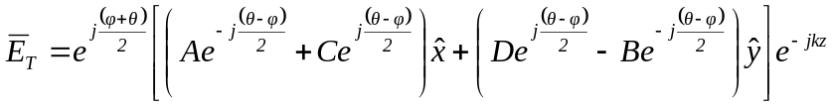
och enligt orthogonal phas ratio blir 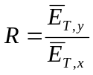.

Efter en hel del räkningar separeras imaginär och reell del. Imaginär del blir då:

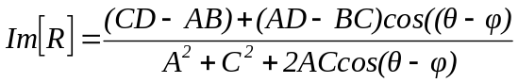

Om AR_{L} är ’axial ratio’ för den vänster nads elliptiskt polariserade vågen och AR_{R} för höger hands elliptisk polariserade bvågen är det lätt att 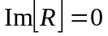.
Om AR_{L} = AR_{R} och A=C, D=B blir då 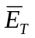linjärt polariserad våg. Dessutom borde 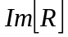 för en elliptisk våg ge ett direkt samband med vilen korspolarisation from finns mellan ellipsens båda axlar, som ju är ortogonala mot varandra.

Från ekvation 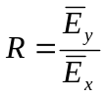 följer att 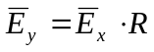; var 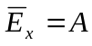 följer att 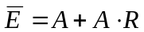

;

Då detta testas mot att beräkna XP direkt genom att se hur långa de båda halva axlarna är för en elliptisk polarisation är de överensstämmande.
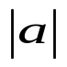
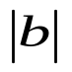
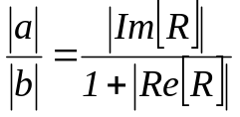

Men denna framställning tar inte hänsyn till ’tidsmedelvärdet av effekten och förmodligen är XP något större än vads om anges här.

